今日动态
2024/12/11 星期三
01入园情况
入园情况：今天来园20人，请假的小朋友期待你们快快来幼儿园哦！
02集体活动
美术：啄木鸟
主题资源分析：
啄木鸟是“大树医生”，它有圆形的头、椭圆形的身体、尖尖长长的嘴巴，舌头又细又长，能把树里的害虫一下子勾出来。本次活动主要是引导幼儿观察啄木鸟的基本特征，并且在画出啄木鸟的基本外形的基础上，根据啄木鸟喜欢在树上捉害虫等行为进行大胆创作的活动。
幼儿发展分析：
我班孩子在动物园和电视中已经观赏过啄木鸟，建立了一定的表象，大部分幼儿能使用流畅的线条进行绘画。在前期，孩子们画过小白兔，尝试绘画有情节的作品，他们能用简单的图形和线条画出小白兔的基本外形，但是却不能合理安排画面，孩子们想象丰富，能想出许多有趣的场景，但是缺乏能力去创造表现自己想象出来的画面。
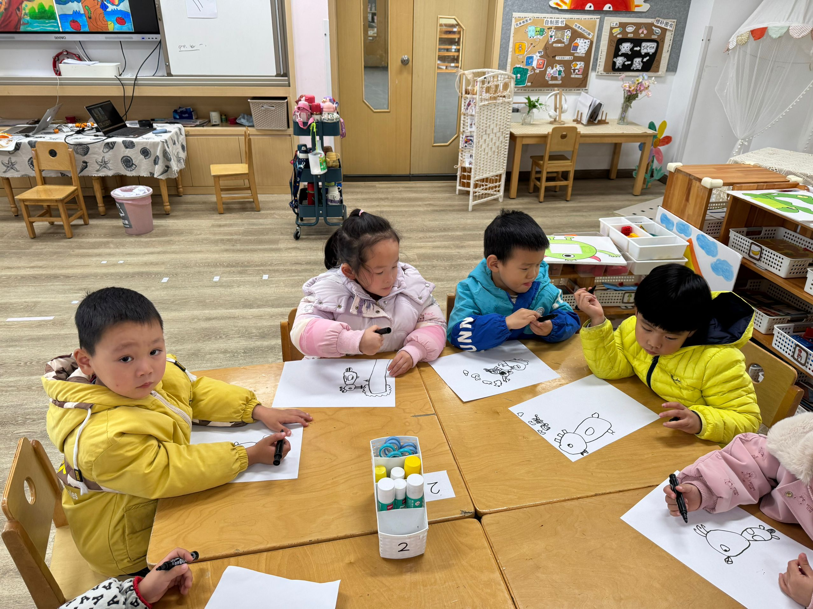
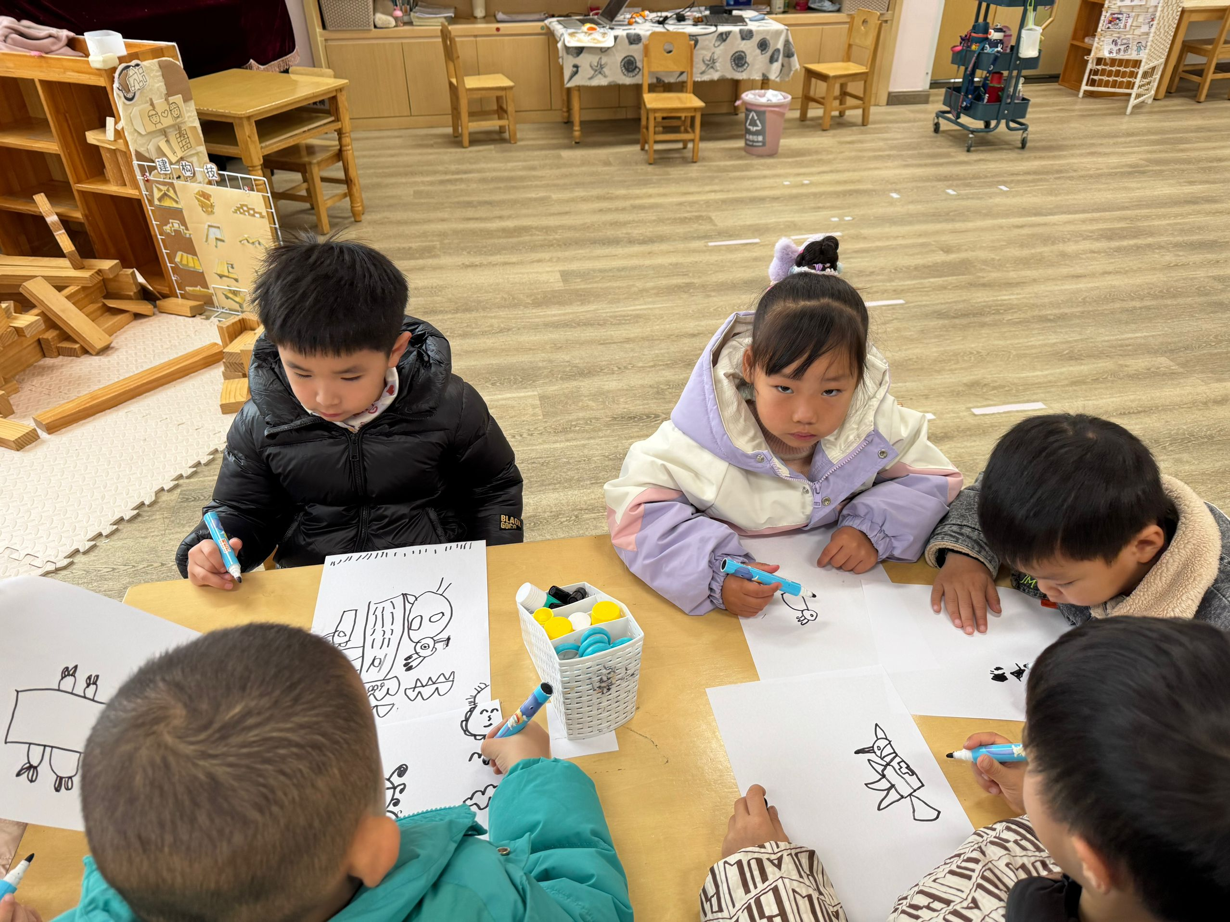
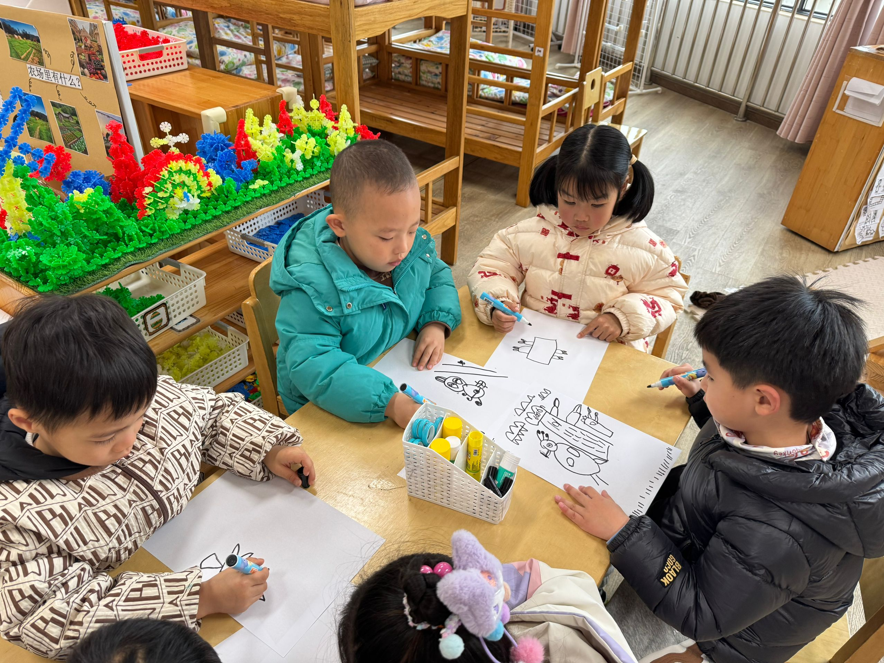

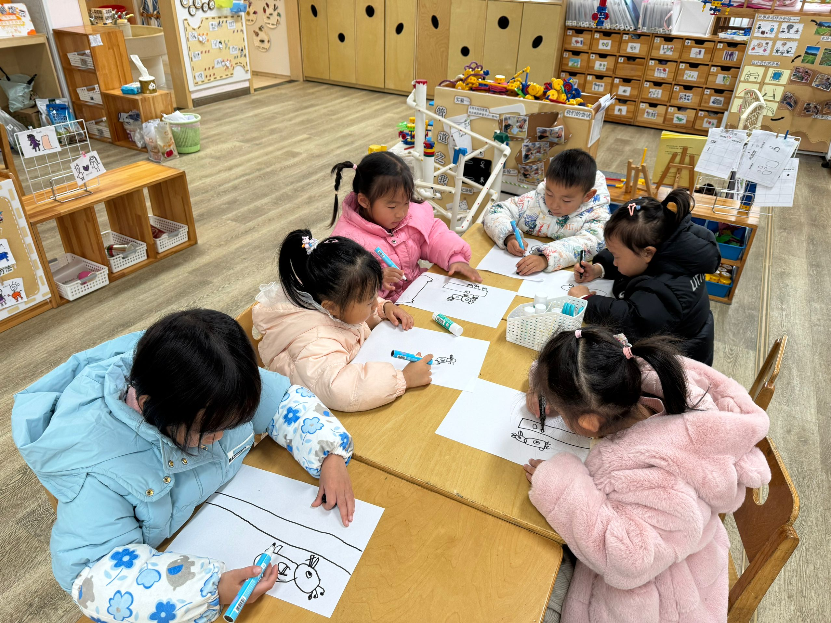
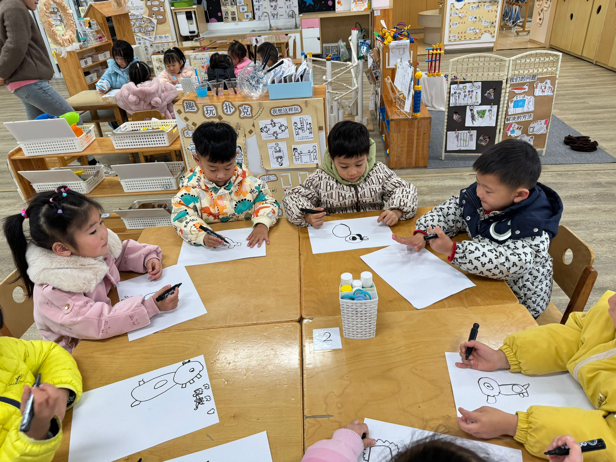
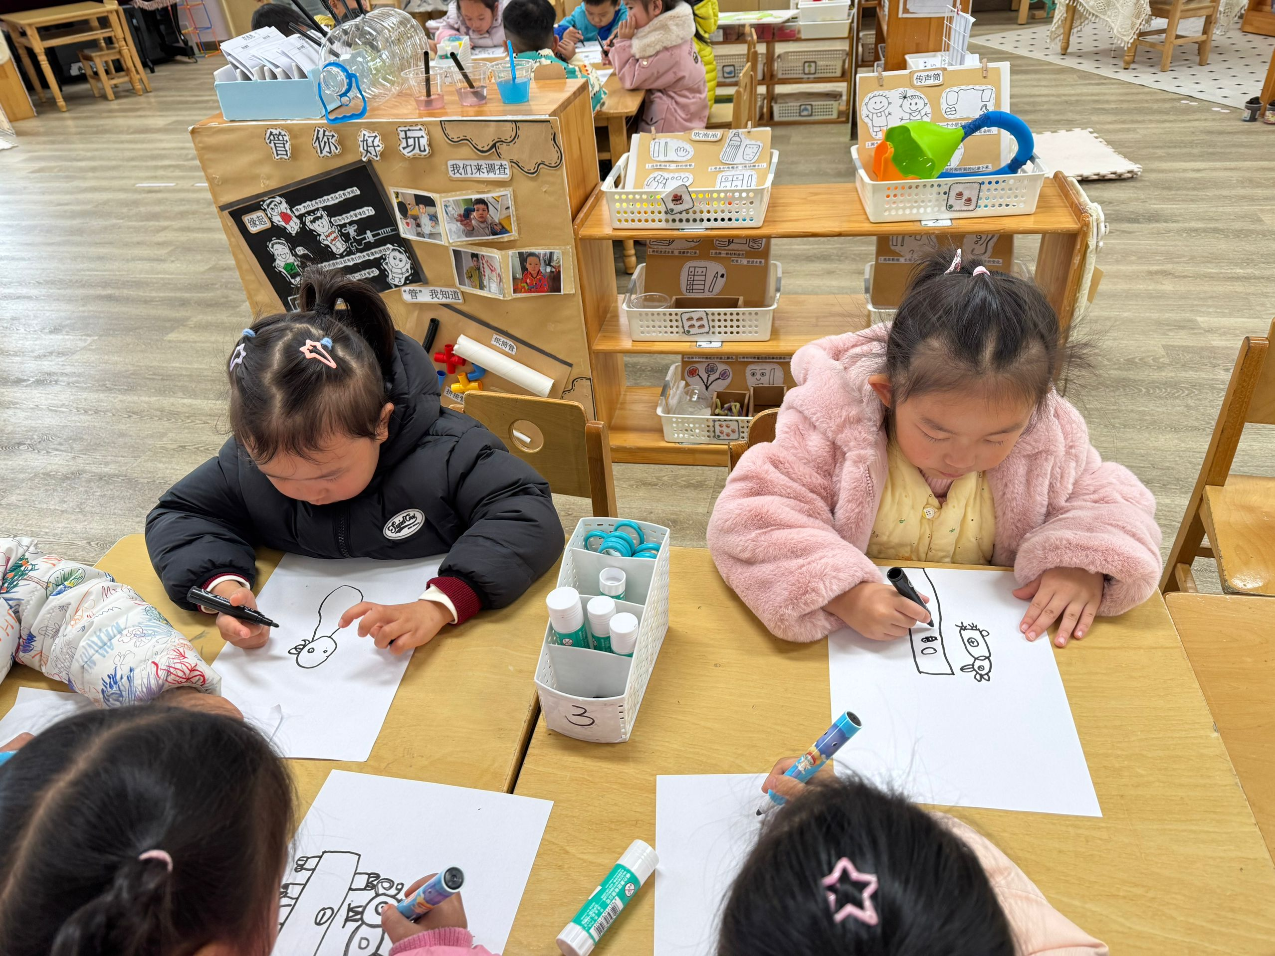

03区域游戏
在区域活动中，中班的小朋友们展现出了极高的热情和创造力。他们在建构区用心搭建城堡，彼此合作，专注而认真；在美工区，小朋友们拿起画笔，天马行空地创作出一幅幅色彩斑斓的作品，想象力令人赞叹；在阅读角，他们安静地翻阅图书，沉浸在故事的世界中，培养了良好的阅读习惯。整个区域活动过程中，小朋友们不仅玩得开心，还在游戏中学习、成长，展现了中班孩子活泼、好学、善于合作的美好品质。

04生活活动
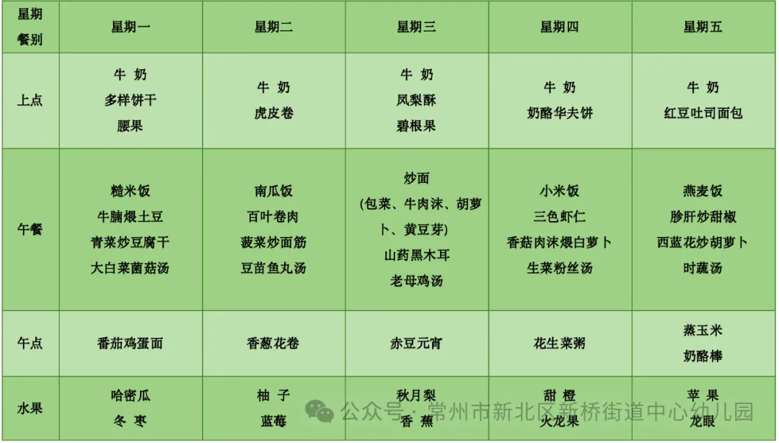
05温馨提示
- 秋季传染病多发，请及时关注孩子情况。
- 天气早晚温差大，及时关注孩子们的身体状况。
3.今天记好穿园服哦！请大家准时来幼儿园！

